متوسطة 17أكتوبر1961 1 متوسط المدّة : ساعة ونصف 2023 /2024
اختبار الفصل الثالث في مادة العلوم الفيزيائية والتكنولوجية
اللقب : ................... .الإسم : ..................
القسم : ..............

الوضعيّة الأول:
في حصة الأعمال المخبرية أحضر الأستاذ مجموعة من المواد ووزعها على ثلاث أفواج ،كما يلي:
1-الفوج الأول: كأس زيت ولتر من الماء
2-الفوج الثاني: قطعة سكر(12g)و إناء به(500 mL) ماء مقطر
3-الفوج الثالث : 20g من الرمل و1000mL من الماء
طلب الأستاذ من كل فوج أن يخلط ماعندهم من مواد.
المطلوب:
1- حدد نوع الخليط عند كل فوج.
الفوج1................................. الفوج2......................... الفوج 3....................................
2-اي فوج تحصل على محلول مائي؟...........................................
أ)احسب تركيز هذا المحلول.
.القانون.................................................................................................................
التطبيق (التعويض)العددي.........................................................................................................
النتيجة..................................................................................................................
ب)اقترح طريقتين للزيادة في تركيز هذا المحلول.
الطريقة الأولى..............................................................................................
الطريقة الثانية................................................................................................
ب)أحسب كتلة المحلول (m) اذا علمت أنّ كتلة : ml 1000 من الماء المقطرهي :g 1000
...............................................................................................................
3-أراد كل فوج فصل مكونات خليطهم، سم طريقة فصل مكونات كل خليط.
الفوج 1....................................الفوج2............................. الفوج3.................................
الوضعيّة الثاني:(6ن)
قدّم استاذ الفيزياء لتلاميذه الوثائق (1 – 2 -3) التي تعبّر عن مخططات لتركيبات تجريبية و طلب ما يلي :
- سمّ العملية الفيزيائية التي يمثّلها كل مخطط و كذا الناتج المتحصّل عليه في كل حالة .
- أ) أذكر ميزتين أساسيتين للناتج في الوثيقة ( 3 ) و مثّله بالنموذج الحبيبي .
الميزة1:...................................الميزة2:...............................النموذج الحبيبي
ب) ماهما التحوّلين الحادثين في الوثيقة ( 3 ) .
التحوّل الأول:.........................................التحول الثاني:................................
 |  |  | 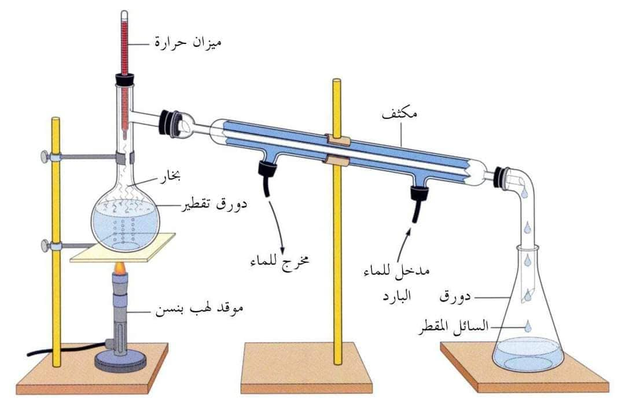
الوثيقة | 1 | 2 | 3
اسم العمليّة
الناتج المتحصّل عليه

الوضعية الادماجية:(8ن)
بمناسبة نجاح ابتهال في اختبارات الفصل الثاني طلبت المساعدة من أمها في اعداد قالب حلوى لها، فطلبت الام منها شراء الدقيق الابيض ،الزيت ،البيض و قطعا من الشوكولاطة لطلي الكعكة بعد طهيها.
- حدد الحالة الفيزيائية للمواد التي اشترتها لتحضير الكعكة
المادة | حالتها الفيزيائية
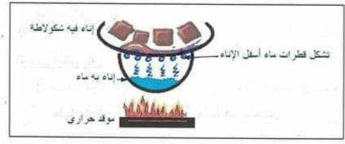 الشكل-4-
تشكّل قطرات مائيّة أسفل الاناء
قطع شكولاطة
اناء به ماء
موقد حراري
لطلي قالب الحلوى وضعت ابتهال الشكولاطة في حمام مائي كما
هو موضح في الشكل-4-
- كم عدد التحولات الفيزيائيّة الحادثة في الشكل-4- ؟.....................
سمّ هذه التحوّلات مع الشرح باختصار...........................
..................................................................................
..................................................................................
...................................................................................
....................................................................................
- حدد العامل المؤثر في هذه التحولات:
..................................................................................

أستاذة المادة تتمنى لكم التوفيق .

